ДЕМОНСТРАЦИОННОЕ ЗАДАНИЕ
ДЛЯ ОБУЧАЮЩИХСЯ ОСВАИВАЮЩИХ ППССЗ

Вам даны два вида модели.
Вычертите их по размерам, постройте вид слева (сверху)
Выполните совмещение главного вида и фронтального разреза, выполните совмещение вида слева и профильного разреза.
Выполните изометрию модели с вырезом передней четверти.
Проставьте необходимые размеры.
Выполните форматную рамку и штамп по образцу.
Вариант 1
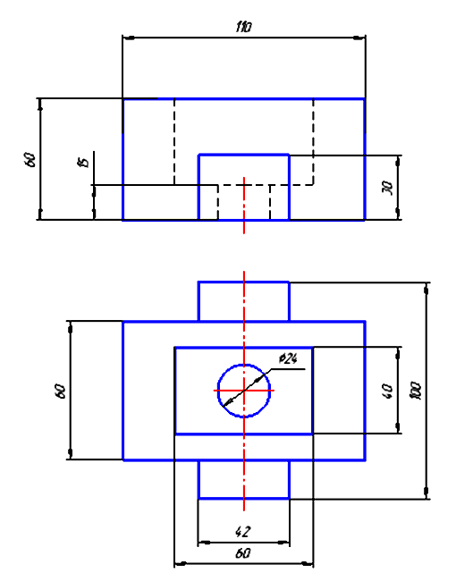

Вариант 2
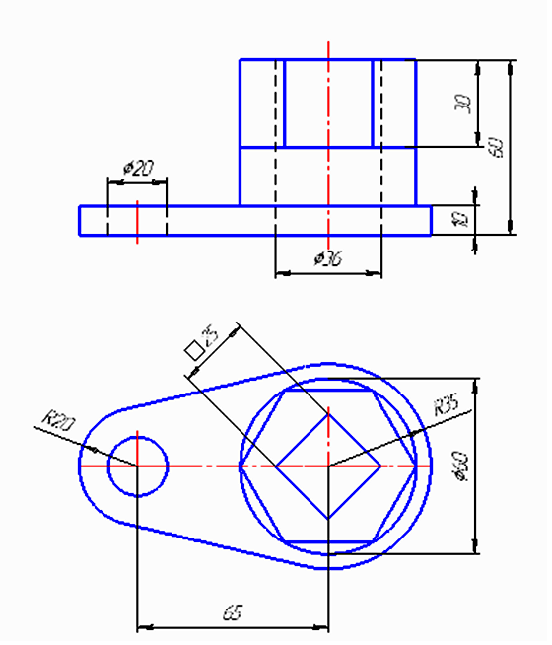

Вариант 3

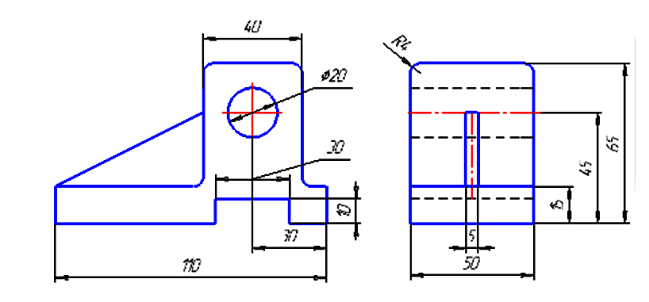
ОБЩИЕ КРИТЕРИИ ОЦЕНКИ ДЛЯ ОБУЧАЮЩИХСЯ ОСВАИВАЮЩИХ ППССЗ

Максимальное количество баллов (75) заслуживает графическая работа, в которой продемонстрированы:
1. Правильность выполнения третьего вида модели по двум заданным.
2. Правильность выполнения простых разрезов и совмещения половины вида и половины разреза.
3. Правильность выполнения модели с вырезом передней четверти в изометрии.
4. Полнота освоения приемов выполнения графических изображений средствами машинной графики (программы Автокад, Компас)
3. Рациональность распределения времени на выполнение чертежа.
4. Правильность оформления графической работы в соответствии с требованиями стандартов ЕСКД и СПДС:
  - Начерчена форматная рамка.
  - Все цифры и буквы чертежа выполнены в соответствии с применением шрифтов чертежных.
  - Изображения чертежа размещены на поле листа рационально и гармонично.
  - Правильно начерчены и правильно используются линии чертежа.
  - Правильно проставлены необходимые размеры.
  - Аккуратность и опрятность выполнения графической работы.

